国内先物ポストトレード標準化に関する建玉決済方法および平均単価計算方法についての質問票
発行： FIA Japan オペレーション委員会
バージョン： v5（2026年9月）
回答期限： 2026年9月末
問い合わせ先： FIA Japan 事務局（Tony Crane / crane@fiajapan.org ）

■ はじめに：本質問票の背景と目的

背景
国内の先物取引におけるポストトレード業務（約定後から決済に至る一連の処理）には、長年にわたり解決されてこなかった構造的な非効率が存在しています。FIA Japanオペレーション委員会は、2025年6月の発足以来、証券会社・運用会社・信託銀行・システムベンダー・市場インフラ（JPX、JSCC、JASDECほか）など、業界を代表する多様なステークホルダーが参加のもと、第1回〜第12回（2025年6月〜2026年6月）にわたる定例会合を通じ、以下の3つの主要課題を中心に議論を重ねてきました。
# | 課題 | 現状の問題
1 | 平均単価計算の不統一 | 「金額方式」と「単価方式」の混在による日常的な1円単位の照合差異の発生
2 | 建玉決済ロジック | 多様なFIFOロジック・当て玉によるオペレーションの属人化とリスク増大
3 | 二重照合ワークフロー | 運用会社・信託銀行間で発生する重複した照合作業

これらの課題は、単なる現場の業務負荷にとどまらず、オペレーショナルリスクの増大・コストの高止まり・グローバルな潮流からの乖離（いわゆる「ガラパゴス化」）を招き、日本市場全体の競争力を損なう構造的なリスクとなっています。委員会では、これらの議論の成果をホワイトペーパー「国内先物取引ポストトレード業務の課題と自動化への道筋（v2.1）」として取りまとめ、2026年2月19日に正式承認・公表しました。本質問票は、同ホワイトペーパーの提言に基づき、業界全体のコンセンサス形成と標準化の実現に向けた重要な次のステップとして位置づけられています。

目的
本質問票の目的は、以下の3点です。
- 現状把握： 各社における建玉決済方法・平均単価計算方法の現行運用実態を広く把握する。
- コンセンサス形成： 収集した回答を分析し、業界全体での標準化方針の策定および関係団体（JSDA等）への提案の基礎資料とする。
- 投資家意見の反映： 投資家保護およびグローバル基準との整合性の観点から、運用会社その他の投資家の実務上の意見を収集し、今後検討されるJSDAにおける関連規則・ガイドラインの見直し、および業界標準の策定に反映する。
本質問票への回答は、特定の結論をあらかじめ求めるものではありません。各社の現在の運用実態、標準化に伴う影響および投資家の意見を把握し、実務に即した標準化案を策定するための基礎資料として活用します。集計・分析結果は、FIA Japanにおける業界ガイドラインの策定に加え、JSDAの関連規則・ガイドラインの見直しを含む、今後の制度改正に向けた提案および協議に使用する予定です。

本質問票が対象とする「標準化」の定義
本文脈における「標準化」とは、次のことを指します。
業界全体で共通の業務ルール・計算ロジック・用語定義を定め、各社が独自解釈による個別対応を行わなくても済む環境を整えること。
より具体的には、以下の範囲を対象としています。
対象領域 | 標準化の内容
建玉決済ロジック | 乱立するカスタムロジックから、業界共通の標準パターン2-3種類に集約する（推奨：「取引日の古い順、同日内は価格の安い順」他1-2種類）
平均単価計算方式 | 「金額方式」と「単価方式」の混在を解消し、段階的にグローバル標準「単価方式」へ移行する
夜間取引の約定日の扱い | 夜間セッションを跨ぐ約定の「取引日」について、業界共通の定義を設ける
用語・定義 | 「取引日（Trade Date）」「約定日（Execution Date）」等の業界共通の定義を明確化する
「標準化」は、業界の最大公約数的なルール統一を目指すものであり、各社のシステム改修を直ちに強制するものではありません。標準化後の移行については、一定の移行期間を設けた段階的な対応を想定しています。

実施主体・ステークホルダー
本質問票の配布・回答集約担当： FIA Japan オペレーション委員会（事務局：FIA Japan / Tony Crane）
収集回答の活用先：
- FIA Japanオペレーション委員会における業界標準およびガイドラインの策定
- JSDAにおける関連規則・ガイドラインの見直しに向けた提案
- 投資家保護およびグローバル基準との整合性を踏まえた、国内先物ポストトレード業務の標準化

スケジュール
回答期限 | 2026年9月末

■ 設問（Q①〜Q⑧）
国内先物ポストトレード標準化に関する
建玉決済方法および平均単価計算方法についての質問票

【質問①】
ポストトレードの実務において、建玉決済方法および平均単価計算方法について、貴社では現在どのように対応されていますか。
- ☐ システム対応済み（自社開発・外部委託を含む）
- ☐ システム対応と手作業の併用
- ☐ 手作業のみ

【質問②】
ポストトレードの標準化の一環として、建玉決済方法および平均単価計算方法が業界標準として定義・確立された場合、貴社では既存の方法から標準方式へ移行する予定はありますか。
- ☐ 変更を検討する
- ☐ 証券会社またはシステムベンダーが現行方式をサポートし続ける限り、現行方式を維持する
上記で「現行方式を維持する」と回答された場合、その背景について該当するものをお選びください（複数選択可）。
- ☐ 自社システム上の制約
- ☐ 外部システム／ベンダーの制約
- ☐ 会計・法定帳簿上の要件
- ☐ 運用パフォーマンス管理上の理由
- ☐ その他（ ）

【質問③】
質問②において「変更を検討する」と回答された場合、実務上必要と想定される移行期間について、最も近いものをお選びください。
- ☐ 半年未満
- ☐ 約1年
- ☐ 約2年
- ☐ 3年以上
※ 社内システム対応、ベンダー調整、顧客への周知などを含めた実務的な観点でお答えください。

【質問④】
貴社における現在の建玉管理の方法についてご教示ください。
OSEにおける「取引日」は、夜間取引の開始から、その翌営業日のデイ・セッションの終了時までをいいますが、（例：5月14日のデイ・セッション後の夜間取引における取引日は5月15日）建玉の管理としてはどのような取り扱いとなりますでしょうか？下記1-5よりご選択ください。
*現状、平均単価処理においては、法令上、実際に約定された日付を基準として、建玉管理が行われていることを前提としております。
（ ）
1）夜間取引の約定分は、夜間取引後のデイ・セッション約定分と同一日の建玉として管理している（例：5月14日のデイ・セッション後の夜間取引の約定分は5月15日の建玉として取り扱っている）
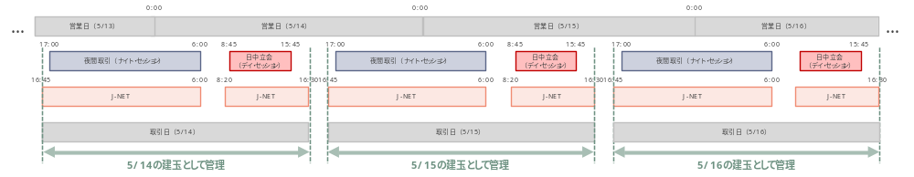
2）夜間取引の約定分は、夜間取引前のデイ・セッション約定分と同一日の建玉として管理している（例：5月14日のデイ・セッション後の夜間取引の約定分は5月14日の建玉として取り扱っている）
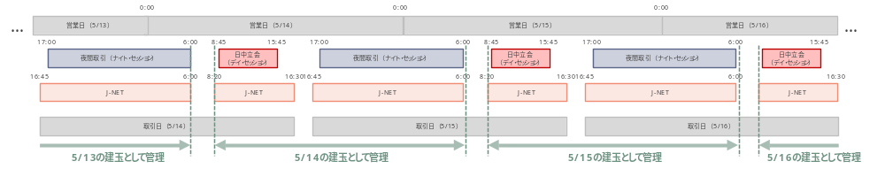

3）夜間取引の約定分は、日付を跨いだ取引かどうかを区別し、日付を跨がない分については夜間取引前のデイ・セッション約定分と同一日の建玉として、日付を跨いだ分については、夜間取引後のデイ・セッション約定分と同一日の建玉として管理している（例：5月14日23時59分約定分は、5月14日の建玉として、5月15日0時1分約定分は5月15日の建玉として取り扱っている）
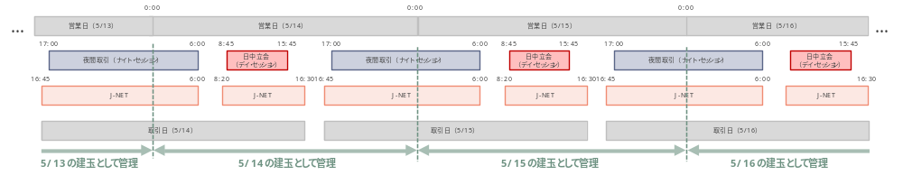
4）夜間取引の約定分とデイ・セッションの約定分を完全に区別して管理している（例：5月14日のデイ・セッションの建玉、5月14日から15日の夜間取引の建玉、5月15日のデイ・セッションの建玉に区分して取り扱っている）
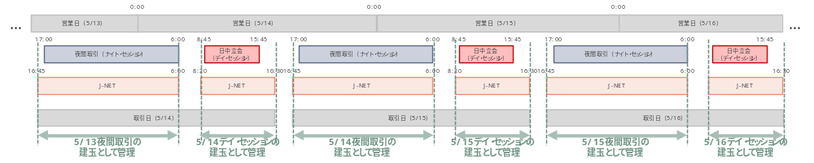

5）夜間取引（0時以降）の約定分及び翌営業日のデイ・セッションの約定分と夜間取引（23時59分まで）の約定分に区別して管理している。（約定日と受渡日がいずれも同一となる約定分を同一日の建玉として管理している。）
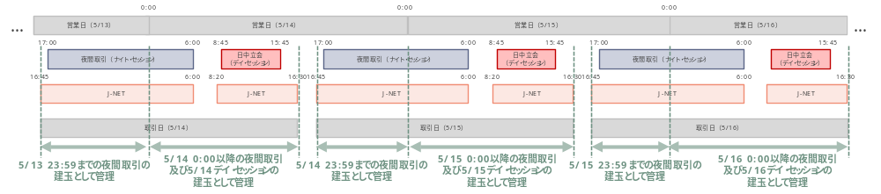
【質問⑤-1】
建玉決済方法の標準化にあたり、「取引日の古い順、同一取引日内は価格の安い順」をベースとし、この建玉決済ロジックに追加で組み込むべき要素があればご教示ください。
（1. ）
（2. ）
例：約定日
【質問⑤-2】
質問⑤-1で、追加で組み込むべき要素がある場合、それらを反映した建玉決済ロジックの全体像及び各要素を追加すべき理由をご教示ください。
・建玉決済ロジックの全体像
（ ）
・各要素を追加すべき理由
（ ）

例：
・建玉決済ロジックの全体像 （取引日の古い順、同一取引日内は約定日の古い順、価格の安い順）
・各要素を追加すべき理由 （同一取引日であっても、約定日が異なる場合があり、建玉管理上は別の建玉として管理しているため。）

【質問⑤-3】
新規・決済区分のフラグ設定につき、口座開設時にあらかじめ合意した建玉決済ロジックに基づいて建玉決済を行うことにより、発注の都度新規・決済の区分を指定することをなくす場合、貴社の業務処理上に影響はございますか。影響がある場合、その事例もお聞かせください。
- ☐ 影響あり
- ☐ 影響なし
影響ありの場合の具体例
（ ）

【質問⑥】
平均単価標準化にあたり、海外取引所と同様に約定日を越えて取引日ごとに平均単価を作成することへの賛否をお聞かせください。
（具体的には、現状のJSDAのルールでは、例えば2026年7月1日23時にOSE夜間取引にて購入した建玉と、2026年7月2日10時にOSE日中取引にて購入した建玉は約定日が異なるため、合算して平均単価を作成することはできない。これを、グローバル標準に合わせるべく、合算して平均単価を作成できるようにすることを指す）
- ☐ 賛成
- ☐ 反対
（理由： ）

【質問⑦】
当該変更を業界全体として進めるにあたり、FIA Japan において業界団体レベルでのコンセンサス形成が必要だとお考えですか。
- ☐ 必要
  - 差し支えなければ、想定される具体的な業界団体、規則、ガイドラインをご記入ください（例：FIA Japan、JSDA、自主規制規則、業界ガイドライン 等）
（ ）
- ☐ 不要

【質問⑧】
- その他、FIA Japanへの要望、先物ポストトレード標準化に関するご要望などございましたら、ご意見をお聞かせください。
（ ）

Appendix：標準化の背景・根拠資料

A-1. 現状の問題点：なぜ標準化が必要か

A-1-1. 平均単価計算の不統一と「1円の攻防」
国内先物取引では、複数の約定を一つの平均単価で処理する際、最終的な「約定金額」の算出計算ロジックが業界内で統一されていません。主に以下の2方式が混在しています。
方式 | 概要 | 主な採用者
金額方式 | 取引当初に約定金額総額を確定し、最後の決済で端数調整を行う方式。合計損益が必ず一致する | 国内独特方式として国内運用会社・証券会社（JSCCの計算方法と整合しやすい）
単価方式 | 決済の都度、平均単価で約定金額を算出する方式。複数回の端数処理により最終合計損益が数円ずれることがある | グローバルスタンダード。ベンダー各社のシステムに多く採用
この計算ロジックの不統一が、証券会社・信託銀行・運用会社の間で日常的に「1円」単位の照合差異を生じさせ、その解消のためにオペレーション上の課題が発生しています。
委員会の方針（第9回・第11回会合にて合意）：
- 評価損益： 「単価方式」を推奨方式として決定済み
- 実現損益： 「単価方式」を推奨方式とする方向で調整中（最終確認中）
- 中長期目標： グローバル標準である単価方式への一本化
主要ベンダーの現状対応状況：
システム | 運営 | 評価損益 | 実現損益
T-STAR | NRI | 単価方式 | 単価方式
I-STAR | NRI | 単価方式(選択可能)・金額方式（標準） | 単価方式(選択可能)・金額方式（標準）
GMI | FIS | 単価方式 | 単価方式
ベンダ-A社 |  | 単価方式（標準）・金額方式（選択可） | 単価方式（標準）
ベンダ-B社 |  | 金額方式 | 金額方式

A-1-2. 建玉決済ロジックの乱立（ジャパンカスタマイズ）
グローバルでは FIFO（First-In, First-Out）「取引日の古いものから決済する」というシンプルなロジックが標準的です。しかし国内では、「夜間取引を優先する」「同日内は有利な価格から決済する」「顧客指示で決済順序を変える」など、顧客ごとに異なる複雑なカスタムロジックが乱立しています。
これにより、ブローカー側では顧客ごとに異なるマニュアル対応や複雑なシステム設定が必要となり、オペレーションが属人化。人為的ミスや特定担当者への業務集中というオペレーショナルリスクとコスト増大を招いています。
委員会の方針（第6回会合にて合意済み）：
推奨標準パターン：「取引日の古い順、同日内は価格の安い順」他1-2種類
主要ブローカー各社へのヒアリングの結果、「取引日の古い順、同日内は価格の安い順」が「大多数のブローカーで共通して対応可能」であることが確認されました。これを業界標準のベースとし、他1-2種類を含めた全2-3種類を標準パターンとして推奨することを目指します。

A-1-3. 夜間取引の約定日扱いの不統一
大阪取引所（OSE）の夜間セッション（17:00〜翌6:00）での約定を「どの取引日の取引」として管理するかについて、業界内で複数の解釈が存在します。これが平均単価計算の不統一と組み合わさることで、照合差異の一因となっています。本質問票のQ④は、この論点に特化した設問です。

A-2. 委員会の活動経緯と成果

A-2-1. 活動フェーズの概要
FIA Japan オペレーション委員会は、2025年6月から2026年6月の現在に至るまで、以下のフェーズで活動を進めてきました。
フェーズ | 対応会合 | 主要テーマ
Phase 1：課題整理 | 第1・2回（2025年6〜7月） | 現状課題の可視化・参加者間の問題意識の共有
Phase 2：論点深化 | 第3〜5回（2025年8〜10月） | 建玉決済・平均単価・照合プロセスの詳細議論
Phase 3：コンセンサス形成 | 第6〜7回（2025年11月〜2026年1月） | FIFO標準パターンの採用合意・新規/決済区分整理
Phase 4：外部展開準備 | 第8〜12回（2026年2月〜6月） | ホワイトペーパー承認・業界ヒアリング準備・FAMF連携

A-2-2. 主要な合意事項
合意内容 | 合意時期
FIFOロジックを2-3種類に絞り業界標準として採用（「取引日の古い順、同日内は価格の安い順」他1-2種類） | 第6回（2025年11月）
新規/決済区分は事前合意（口座開設時）により廃止可能（OSE受託契約準則第9条に基づく解釈） | 第6回（2025年11月）
平均単価（評価損益）：単価方式を推奨方式として決定 | 第9回（2026年3月）
ホワイトペーパー（v2.1）の正式承認・公表 | 第9回（2026年2月19日 FIAJ代表者会議）
平均単価（実現損益）：単価方式を推奨方式とする方向で調整中 | 第11回（2026年5月）〜継続

A-2-3. 標準化に向けたロードマップ（ホワイトペーパーより）
Phase 1（2026年）：現状把握・コンセンサス形成
→ 業界ヒアリング（本質問票）・FIA Japanのガイドライン作成・JSDA提案準備
Phase 2（2027年）：標準モデルの策定・展開
→ JSDAガイドライン化・ベンダー対応確認
Phase 3（2028年〜）：実装・移行

A-3. 参考：国内外の主要な慣行比較
項目 | 国内の現行慣行 | グローバル標準 | 乖離による影響
約定金額計算 | 金額方式と単価方式が混在 | 単価方式 | グローバルシステムとの連携困難
建玉決済ロジック | 顧客ごとのカスタムロジックが乱立 | FIFO（シンプルなルール） | 属人化・コスト増大・リスク増大
オープン/クローズ指定 | 発注時に新規/決済フラグ指定が慣行 | フラグ指定は不要 | 自動化の阻害
ギブアップ処理 | 国内口座での活用が普及していない | FIA DMIST 30-30-30ルール（約定後30分以内） | ポストトレード処理の遅延

A-4. 関連規制・ガイドライン
文書 | 発行者 | 関連内容
大阪取引所 受託契約準則 第9条 | JPX / OSE | 事前合意による新規/決済区分廃止の根拠
金融商品取引業等に関する内閣府令 第158条 | 金融庁 | 先物取引の決済処理に関する規定
JSDAガイドライン（平均単価利用に関するガイダンス） | JSDA | 平均単価の利用指針（解釈の余地あり）
FIA DMISTの30-30-30ルール | FIA（国際先物業協会） | 約定後30分以内のポストトレード処理基準

A-5. 本質問票への回答に関するご注意

本質問票への回答は、今後の業界標準および制度改正の検討に反映されます。
集計・分析結果は、FIA Japanにおける業界ガイドラインの策定、JSDAの関連規則・ガイドラインの見直しに向けた基礎資料として使用する予定です。

回答は任意ですが、できる限りご回答ください。
投資家保護およびグローバル基準との整合性を確保し、各社の実務を適切に反映した業界標準を策定するためには、幅広い市場参加者からの回答が不可欠です。ご回答がない場合、貴社の現在の運用実態、標準化に伴う影響およびご意見を、今後の業界標準や制度改正の検討に反映できない可能性があります。

回答内容は匿名で集計します。
個社名が特定される形で回答内容を開示することはありません。集計結果は、業界全体の傾向として共有します。

現在の運用実態をありのままにご回答ください。
本質問票では、特定の回答や「あるべき姿」を求めるものではありません。現在採用している方法、実務上の制約、標準化した場合に想定される影響を、可能な限り具体的にご回答ください。標準化への反対意見や移行上の課題についても、今後の制度設計に必要な重要な情報として取り扱います。

ご不明な点はFIA Japan事務局までご連絡ください。
Tony Crane（FIA Japan）
FIA Japan オペレーション委員会 議長・柳沢 俊（Citigroup）

A-6. 当委員会参加企業リスト（メンバー及びオブザーバー）
委員会メンバー | Committee Members
ブラックロック | BlackRock
ブロードリッジ | Broadridge
シティグループ | Citigroup
日本カストディ銀行 | Custody Bank of Japan
エフアイエス | FIS
ゴールドマンサックス | Goldman Sachs
JPモルガン | JP Morgan
日本マスタートラスト信託銀行 | Master Trust Bank of Japan
モルガン・スタンレーMUFG | Morgan Stanley MUFG
野村総合研究所 | Nomura Research Institute
Osttra | Osttra
委員会オブザーバー | Committee Observers
バンク・オブ・アメリカ | Bank of America
金融庁 | FSA
証券保管振替機構 | JASDEC
大阪取引所（JPX） | JPX / OSE
日本証券クリアリング機構（JPX） | JPX / JSCC
みずほ証券 | Mizuho Securities
野村證券 | Nomura Securities

A-7. FIAジャパンについて
フューチャーズ・インダストリー・アソシエーション・ジャパン（以下FIAジャパン）は、先物業界の全セクターの会員から横断的に構成される、日本で唯一の団体です。 FIAジャパンの会員は、先物・証券取引所、証券会社、商品取引会社、銀行や他の市場参加者、さらにこの業界にサービスを提供するＩＴ企業、法律事務所や他の専門業種に及びます。私達は金融、商品市場の双方に焦点をあて、この国際的な業界の国内外の発展と共に歩んでいます。
​
FIAジャパンは、ワシントンDCに拠点を置くFutures Industry Association（FIA）との建設的合意の基、1988年に国内外の先物取引業界の専門家が参加する任意団体として設立されました。 2010年には当初のミッションを継承すべく、我が国における一般社団法人としての産業団体に再編されました。 2016年には、FIAとより円滑な政策調整を行い、デリバティブ業界の促進に資するための関係を強化すべく、より公式かつ広範囲にわたる提携協定を締結しました。 FIAジャパンは独自のミッションを持つ独立した組織として、会員によって選出された理事会を有し、独自の定款に基づいて運営され、日本の金融市場の発展に注力し続けています。

今日、先物オプション市場は重要な役割を果たし、世界中の金融マネージャーや投資家の投資選択の幅が急速に拡大しています。日本では、東京を真の「国際金融センター」にする取り組みの一環として、先物業界および規制制度の改革が進められています。この状況において、FIAジャパンの役割はより一層重要になっています。

FIAジャパンのミッションは日本の金融市場の成長と成功、そして地域および世界的な金融センターとしての発展を促すことです。

本質問票の内容に関するご質問・ご意見は、FIA Japan事務局（Tony Crane / crane@fiajapan.org ）までご連絡ください。
本質問票は、FIA Japan オペレーション委員会 議長・柳沢 俊（Citigroup・シティグループ証券）が取りまとめています。

